Vitória da Conquista, 17 de junho de 2022.

OF. Nº 273/2022 SECGERAL/CMVC

A Sua Senhoria a Senhora

**Ana Sheila Lemos de Andrade**

**Prefeita Municipal**

Senhora,

Encaminhamos a Sua Senhoria as seguintes **indicações**, aprovadas nos termos regimentais vigente em sessão ordinária realizada pela câmara Municipal. Ante o exposto, solicito o atendimento das referidas proposições e a devida resposta aos Ilustres Vereadores.

→ De autoria do vereador Adinilson Nascimento Pereira (MDB): 1083/2022, 1129/2022, 1130/2022, 1151/2022, 1169/2022, 1170/2022

→ De autoria do vereador Antônio Ricardo Pereira dos Santos (PCdoB): 1115/2022

→ De autoria do vereador Augusto Cândido Correia Santos (PSDB): 1110/2022, 1111/2022, 1112/2022, 1113/2022, 1139/2022, 1156/2022, 1157/2022, 1158/2022, 1160/2022, 1161/2022, 1162/2022, 1163/2022

→ De autoria do vereador Francisco Estrela Dantas Filho (PTC): 1028/2022

→ De autoria do vereador Ivan Cordeiro da Silva Filho (PTB): 1165/2022

→ De autoria do vereador Josenildo Freitas Nascimento (PSC): 1119/2022, 1120/2022, 1121/2022, 1122/2022, 1145/2022, 1146/2022, 1147/2022, 1148/2022, 1178/2022, 1179/2022, 1180/20222, 1184/2022

→ De autoria do vereador Marcus Vinícius de Morais Oliveira (PODE): 1123/2022, 1124/2022, 1125/2022, 1126/2022, 1152/2022, 1153/2022, 1154/2022, 1155/2022, 1171/2022, 1172/2022, 1174/2022, 1175/2022

→ De autoria da vereadora Maria Lúcia Santos Rocha(MDB): 1135/2022, 1136/2022, 1137/2022, 1173/2022, 1176/2022, 1177/2022

→ De autoria da vereadora Márcia Viviane de Araújo Sampaio (PT): 1116/2022, 1117/2022, 1118/2022, 1140/2022, 1141/2022, 1142/2022, 1166/2022, 1167/2022, 1168/2022

→ De autoria do vereador Orlando de Oliveira Santos Filho (PRTB): 1131/2022, 1132/2022, 1133/2022, 1134/2022, 1149/2022, 1150/2022, 1159/2022, 1181/2022, 1182/2022, 1183/2022, 1185/2022

**→** De autoria do vereador Williams Muniz dos Santos (AVANTE): 1114/2022, 1138/2022, 1144/2022

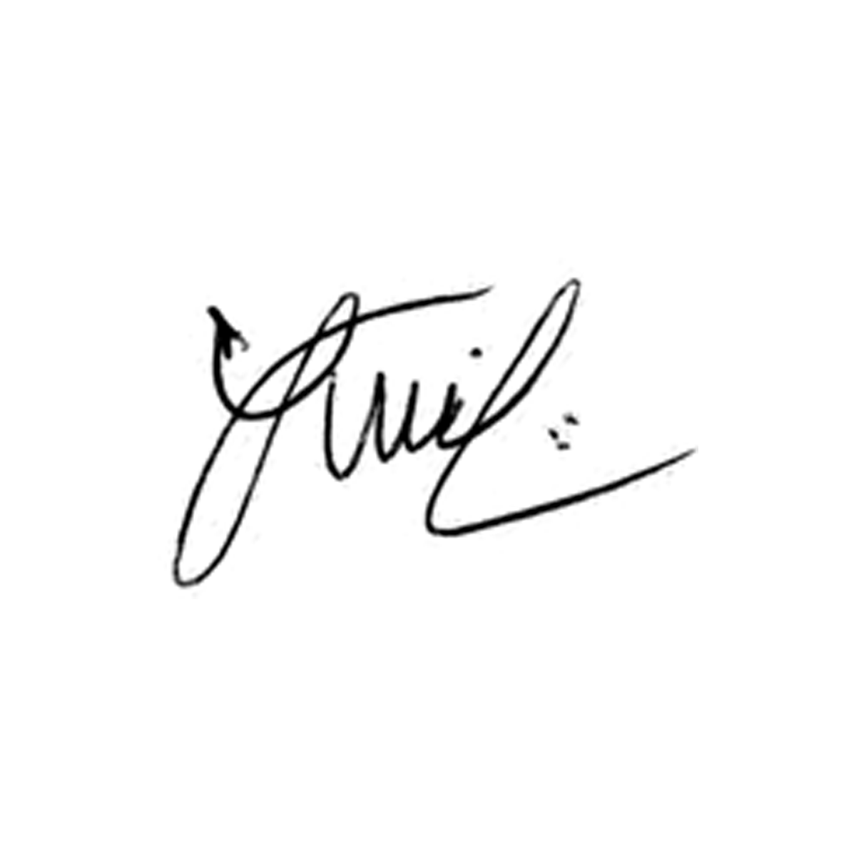

**Luis Carlos Batista**

Presidente